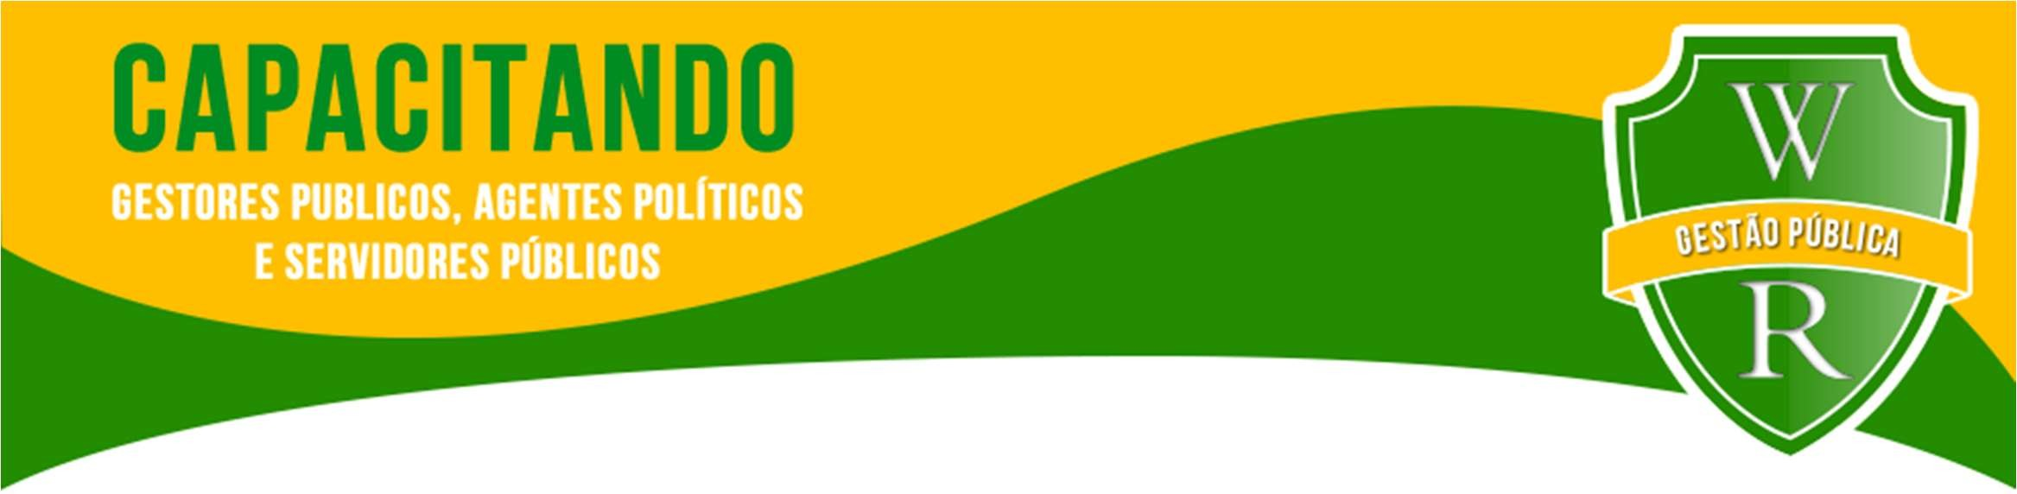
Destinado: Prefeitos, Vice-Prefeitos, Vereadores (as), secretários (as) Assessores do Legislativo e Servidores Públicos

Belo Horizonte - MG

De 11 a 14 de Agosto - 2026
Tema: “REMUNERAÇÃO DE AGENTES PÚBLICOS, OBRIGAÇÃO DE CONCURSOS PÚBLICOS NOS MUNICÍPIOS E A CÂMARA SUSTENTÁVEL”
Terça-Feira: 11/08 - Horário – 14:00 às 17:00hs
- Credenciamento e Entrega de Materiais
Quarta-Feira: 12/08 - Horário: 8:00 às 12:00 – Palestra
* As formas de remuneração
* Limites constitucionais
* Como e onde consultar
* Regimes de contratação
* Média e piso do funcionalismo municipal
Quinta-Feira: 13/08 - Horário: 8:00 às 12:00 – Palestra
* A regra obrigatória para municípios
* Art. 37, II, CF/88
* Exceções legais
* Lei Nacional de Concursos – Lei nº 14.965/24
* Órgãos de controle e fiscalização
Sexta-Feira: 14/08 - Horário: 8:00 às 10:00 – Palestra e encerramento e de 10:15 às 12:00 – Consultoria agendada
* Redução do impacto ambiental
* Promoção da reciclagem
* Conscientização da população
* Redes de cooperação
* Gestão de resíduos e o uso racional

Inscrição e pagamento
Celular/whats: 31-99607-1200
Pagamento: Depósito Bancário, Dinheiro ou Cheque (1.350,00 por participante)
Dados Bancários: Banco do Brasil: Ag: 3014-7 C/C: 62378-4
EMAIL: wrgestaopublica@wrgestaopublica.com.br; contato@wrgestaopublica.com.br
Site: www.wrgestaopublica.com.br
HOTEL CONVENIADO: HOTEL SAN DIEGO: Aptº single: R$ 269,00 - Aptº duplo: R$ 329,00 com taxas inclusas – ESTACIONAMENTO GRATUITO
Local: HOTEL SAN DIEGO -R: Barbacena – 41 –Barro Preto – Belo Horizonte – MG - Tel: 31-3614-3750

EMPRESA WR GESTÃO PÚBLICA NÃO SE RESPONSABILIZA POR DESPESAS DE VIAGEM E TRANSLADO PARA O EVENTO, DEVENDO AS INSCRIÇÕES
SEREM FEITAS DE MANEIRA ANTECIPADA. A DATA DOS CURSOS PODERÃO SOFRER ALTERAÇÃO, ACOMPANHE NOSSO SITE.

